**股票分类**

本部分将介绍各种不同类型的股票，以及操作这类股票时需要留意的核心要素，操作过程中容易出问题的地方。周期股、成长股、消费股等都会涉及。

**第1节：妖娆多姿的周期股（编号A4001）**

周期股，顾名思义，是周期性比较强的股票。周期股有广义和狭义之分，用周期天王尼古拉斯金涛的话来说，万物皆周期。周期可以拉的很长，也可以很短。但我们讨论的，显然不是60年一甲子的这种大周期，这种超级大周期的讨论在炒股上是没意义的，大家只能认命。你出生的时候，赶上抗日战争，那主旋律就是救亡图存。要是赶上60年代，那就是上山下乡，在时代洪流面前，个人很渺小。

所以，我们这篇文章讨论的是相对小的周期，几年或者顶多十几年的周期，在一个人人生里，能反复重演好几回的周期。一辈子遇到一次半次的，那叫命运，当然，在后人写的以百年或者十年为单位的历史书上，那也可以叫做周期。

**一、周期股的行业分布特征**

市场公认的周期性行业，主要包括钢铁、煤炭、化工、有色、航空、石油开采、建筑、工程机械、船舶制造等，这些行业被称为强周期性行业。通讯、半导体、5G、消费电子、汽车、造纸、运输等行业，一般被认为弱周期性行业。强周期性行业和弱周期性行业的差异，在于宏观经济周期对其需求、价格等方面的影响强度不同。

强周期性行业，经济不行直接就会挂。比如，经济下行，大宗商品价格下跌，有色金属开采等行业，直接就跪了，看看江西铜业、中国铝业这些股票，自从中国经济告别高速增长后，这些股票的股价就再掀不起像07年那样大的波澜了。弱周期性行业，受宏观经济影响要小一些，受行业自身发展因素会大一些，但是每次大周期也都会受影响。比如，消费电子，这些年主要受苹果等终端品牌的创新周期影响。但经济下行，也会对需求造成打击。比如汽车行业，每次经济下行都会很受伤。经济下行的时候，就得搞搞汽车下乡之类的刺激需求了。

从万物皆周期的角度，所有股票都受周期影响，都有自己的发展周期，就算消费医药也都有周期。但从我们投研的角度，我们这篇文章分析的主要还是强周期行业，弱周期行业用周期的观点去分析也有可取之处，但弱周期行业受自身行业规律发展的影响可能会更大一些。

周期股在股价上最明显的特征，就是其股价的大起大落。**换句话说呢，周期股搞好了真是挣大钱，搞不好就是火葬场，死无葬身之地。**那些动不动想一年几倍的，除了科技股能满足，也只有周期股了。随便上几幅图感受下周期股的凌厉。

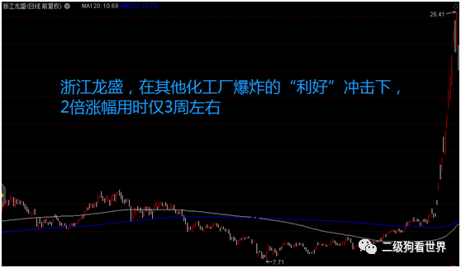

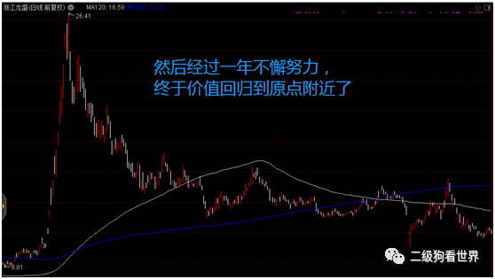

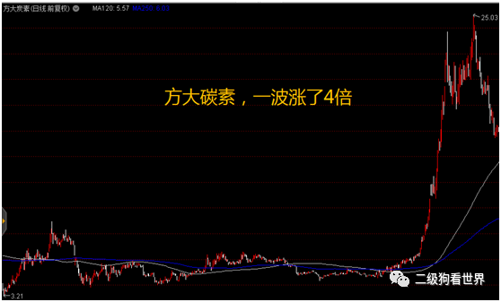

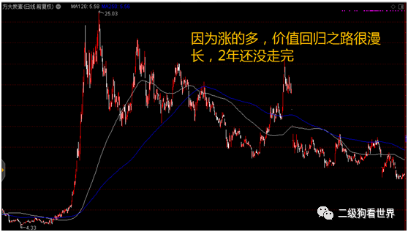

**二、周期股的基本特征**

就我自己的观察而言，**周期股有几个主要的特征，一是基本上是TO B的，也就是说它们的客户一般是企业，而不是个人；二是产品价格经常性的大幅波动，也就是说产品价格不稳定，有时高有时候低；三是需求经常性的大幅波动，也就是说需求也不稳定，有时需求很强，但一不小心又会过剩。**

这三个基本特征基本上一环扣一环，最终形成了周期股的鲜明特征。

**越靠近上游原材料，周期属性越强**，比如，原油开采、煤炭采掘，有色金属采掘和冶炼，钢铁，这些属于强周期。机械制造，设备制造，半导体，这些中游的产业，周期性属性就会弱很多。而越靠近下游，比如消费电子，新能源汽车，周期性就会更弱一点。越靠近上游，你离终端客户越远，越靠近下游，你离终端客户越近。**这里面有一个基本规律，离终端客户越近，需求越稳定；离终端客户越远，需求波动越大。**

**为什么离终端客户越远，需求波动越大呢？原因很简单，终端需求的波动，会导致其上游的产能和供给也做波动，但是这种波动却不是线性的。因为上游要考虑到供应链管理、考虑到库存、考虑到生产周期。你终端1%的需求增加，很可能意味着我上游2%供给和产能的增加。而上游的上游却很可能是更大的需求波动。也就是说，离最终端消费者越远，对于最终端消费需求及价格的变化越敏感。**这就能解释为什么很多上游行业经常大量的产能过剩了。

**这里面第二个规律是，相对于需求的波动，价格的波动弹性会更大。周期品的需求可能只降低了1%，价格不是降了2%，甚至也不是5%，很可能是10%。**比如，原油价格最近直接从40多美元，跌到了20多美元，需求降低了，会降低一半吗？应该不至于吧。还有去年的碳酸锂，也就是造新能源汽车需要的锂，价格高的时候15万一吨，现在呢？4万多一吨。你觉得碳酸锂的需求会萎缩2/3吗？显然不会。但净利润会，股价也会。

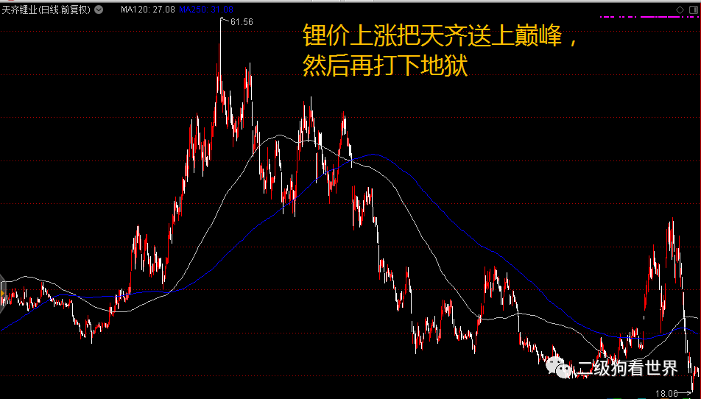

**至此，我们可以总结出周期股三大定律。周期股第一定律，周期股基本T0 B，远离终端消费者，缺乏定价权；周期股第二定律，需求波动大，经常性产生过剩或需求不足；周期股第三定律，产品价格不稳定，利润率大起大落。**

根据周期股这三大定律，我们基本上能推算出周期股的走势和宿命。

对于想买周期股的同学，问自己三个问题就行，**也算是周期股的灵魂三问吧。这个公司对产品有定价权吗？产品需求在未来一段时间内是供不应求吗？产品价格能稳中有升或者暴涨吗？**如果是否定的，那就洗洗睡吧，如果是肯定的，那就开搞。

**三、周期股的财务特征**

玩过周期股的都知道，玩周期股有时候像算命，为啥呢？涉及的要素太多，而且很多要素的变动方向都不一致，你很难算清楚哪个要素对利润的影响更大一些。能算准周期股业绩的，都是大侠。

本人不是学财务的，讲财务特征就只讲跟投资相关的最核心的东西，细节不准确大家不要苛求，意思差不多了就行。

  我们以前文提过的方大炭素为例，为毛这家伙在熊市里就一年涨四五倍呢？

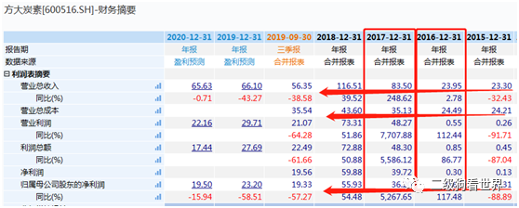

16年净利润0.67亿，17年净利润36亿，乖乖，50倍的增长啊，股价涨5倍多了吗？收入涨了2倍多，成本涨了50%，净利润涨了50倍。**看到了吗？成本上涨跟收入涨幅不同步，净利润上涨跟收入和成本都不同步。相对于成本的上涨和收入的上涨，净利润展现了极大的弹性。**

方大碳素的事儿其实很好解释，需求旺盛，供给不足，产品趁机涨价，但成本没涨多少，所以利润暴增。

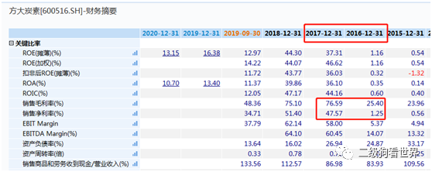

这个表解释的更清楚一些，16年毛利率25.4%，17年毛利率变成了76.59%，屌丝秒变高富帅了。但更牛的是，净利率从1.25%变成了47.57%。

这个说明了什么道理呢？对于周期性行业来说，固定资产折旧、人工成本开支、管理成本、财务费用之类的，都是固定的。**在产能不变的情况下，如果价格涨那么一些，或者跌那么一些，就能直接让公司利润上天或者下地狱。尤其是那些净利率非常低的，比如2%或者3%左右。如果价格涨了10%，而且这些涨价没有被原材料、人工等其他成本变动吃掉，直接进了净利润。那意味着什么呢？净利润率由2%或者3%，变成了12%或15%。乖乖，知道这10%的涨价意味着什么吗？意味着利润涨了5到6倍。**

所以不要瞧不起A股各种涨价概念，**大A股周期股的利润波动，基本上靠涨价或者跌价驱动**。**别人家工厂爆炸，他们家利润上天的事儿，在周期股，是最最过硬的逻辑之一，**炒起来一点毛病都没有。瞅瞅最近炒二师兄的，终端价格涨50%或者翻一倍，那利润是要涨好多好多倍的。

当然，周期股除了涨价的逻辑，还有扩量的逻辑。也就是说，我利润率不变，我不那么黑心的涨价（或者我没能力涨价），但我扩产。我不断的扩大产能，这个扩产后的产能，如果市场需求能够承接，那逻辑也非常OK，扩产多少，利润增加多少。如果价格上涨的同时，我产能还不断扩大，那就完美了。看看牧原股份的走势，感受一下。谁说周期股都是垃圾来着？

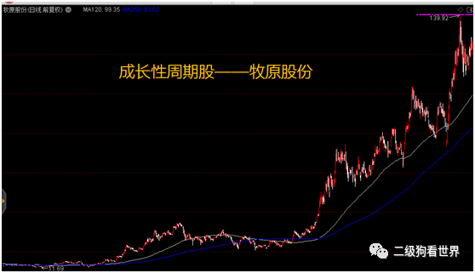

玩周期股就两个逻辑，要么涨价，要么扩产。当然还有一些变种，我涨价没涨成，但是我成本降低的特别多，产品销售价格不变，这个也OK，利润率提升了嘛，和涨价一个效果。最好的逻辑是二者都有，次之的是二者居其一。要是涨价和扩产一个都不占，那你为啥要看它呢？图它百分之几的分红？大秦铁路股价复盘一下。

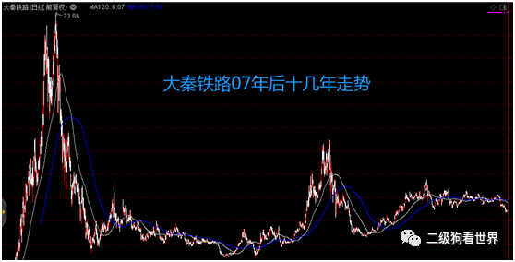

当然周期股财务上还有很多问题，比如大量的在建工程，你得考虑它到底是今年转成固定资产就能够进行生产增加产量呢？还是明年才能变成有效产能？甚至有时候你得想，这个在建工程，它到底是有呢还是没有呢？大族激光欧洲研发中心了解一下。周期性行业，为了扩大产能，经常会有巨额负债，作为股东你得操心它负债率这么高，资金链到底会不会断？你得合计这大额预付款是不是给董事长小姨子了？周期股没那么简单，有很多情况会让你算不准业绩的。鉴于本部分内容不是讲排雷的，不是讲风险排查的，财务上和业务上的问题就不讲了，后续可以开专题去讲。

记住一个结论就行了，**周期股股价对于产品价格（利润率）变动非常敏感，产品价格上涨或者下跌，虽然幅度可能很小，但可能会极大的影响净利润。尤其是那些平时不怎么赚钱，净利润率非常低的屌丝公司，产品涨价或者跌价，能直接送他们股价上天或者股价上西天。**

**四、成长性周期股**

周期股很多，但是值得看的不多，绝大部分的周期股，**从投资的角度来说，都是垃圾，不值一看。这类不值得看的股票是什么类型呢？第一是总需求的增量到头了，行业因为各种原因也实现不了集中度的提升。**这些包括煤炭、钢铁、有色等行业的绝大部分公司。总需求天花板已经可以看到了，所以，指望总量增长不可能了。那么有没有哪家公司能靠自己的竞争优势不断吃掉其他公司的份额实现成长呢？这个概率很低，看看现存的钢铁和煤炭公司，很多都是国有。你说让北京国资委的钢铁公司吃了河北国资委的钢铁公司，然后砍掉河北的产能，提升利润？搞笑呢，这关系我河北多少就业和税收呢，亏损我就输血呗。这导致产能无法出清，大家要死一起死，优势企业也搞不定。最后供给侧改革吧，搞掉民营的，搞掉污染的，这才有了钢铁、煤炭、化工企业16年17年的一波上涨。**只要是总需求到头，且内部不容易提高集中度的行业，都不用看。第二种类型，是价格和利润空间被锁死的，也不用看。**比如，石油之类的，垄断程度很高，看起来也不错，但实际上是大坑。这些公司，一旦挣钱多了，要么开征资源税，要么交一些别的名目的钱，反正利润到不了股东手里。**涉及国计民生的，涨价会遭受老百姓非议的，就都不用想了。**

现在真正值得看的周期股，就两类。**一类是总量还有增长空间的，大家可以利润率不变，玩扩产的游戏；第二类是总量不扩张或者总量扩张速度虽然不太行，但是能够提高集中度的，集中度提升空间巨大的。**

在这两类周期股里，会玩出一个新物种，成长性周期股。

成长性周期股在周期股里是一个神奇的存在。明明是周期股，别的周期股都10倍估值了，你怎么给了20倍，30倍呢？

比如，东方雨虹，做防水材料的。大家看名字，第一印象，建材，周期股啊，股价大幅波动，狗一天猫一天的。大家看图感受一下股价走势。

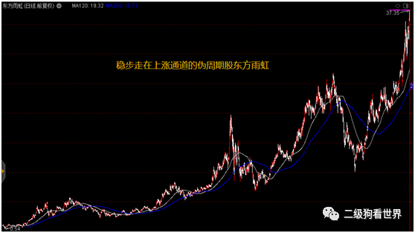

不过也不要看不起人家，虽然是周期性的建材行业，但人家真就不像个周期股。看财务指标。

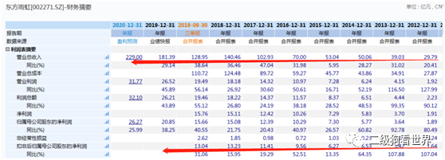

营业收入和净利润连续多年稳住增长，不管宏观经济好或者坏，和大部分人想象中的周期股不一样。

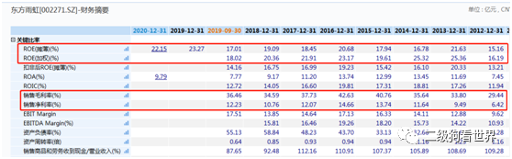

ROE（净资产收益率）长期稳定在15%到20%之间，毛利率基本上稳定在30%到40%，净利润率14年之后基本上都稳定在10%以上。

从财务指标上来看，人家活活把一个周期性行业做成了类消费行业。所以市场给了20多倍的估值，也没按周期股去估。

东方雨虹是典型的总量低增长，市场集中度提高的路数。

  海螺水泥和万华化学，也是周期股里的成长股。走出了长牛的走势。

水泥以前是妥妥的周期股，但人家这个行业市场化程度高，没有那么多搞不死的国资盘踞，做的好的可以不断提升自己市场份额。水泥还有个特点，单位重量价值量低，一般都有销售半径，跨地域销售经济上不合适，这就导致在一个区域内，只要把其他对手打垮了，就可以稳住价格进而稳住利润率了。这就导致在一定程度上，周期股三大定律度被打破了。第一定律，TO B，没有定价权，虽然水泥股确实不TO C，但是只要打垮了区域内竞争者，定价权就有了；第二定律，需求波动大，只要打垮了对手，自己的产能就可以按需求匹配，不过剩；第三定律，价格波动大，打垮了区域内的对手，哪还有什么价格大幅波动？所以水泥行业集中度提高到一定程度后，就不能简单的视为周期股了。**需求的稳定，价格的稳定，定价权的获取，这已经不是一个纯粹的周期性行业了。**

万华化学呢，也是一路开挂。不断革新技术，不断降低成本，不断扩产，成了周期性行业的成长股。16年MDI打价格战的时候，打到主要对手都亏损的时候，自己还有利润。然后继续扩产，扩产的目的是什么呢?一方面震慑对手，另外一方面随着需求总量的逐步增长而逐步释放产能。在这种TO B的行业里，玩家就那么多，投资巨大，一般人不会轻易进入。当你发现一个成本最低的对手，在那还有很多产能的时候，外部想投资的，行业内想扩产的，就都不投和扩产了，毕竟要是疯子一旦打起来价格战，会把其他人利润都打没，何苦进去亏钱呢？一旦其他人产能不扩张，那么总供给就稳定了。总需求仍然在缓慢增长，那自己的产能跟需求匹配着释放就可以了，利润也能不断增长。

海螺和万华的问题是，总需求增长缓慢，市场集中度提高水平也没那么快，所以给的估值都不高。股价上涨，存粹是靠利润增长推动的。

养猪行业就不一样了，集中度非常非常低。龙头们在扩大市场份额上，有巨大的成长空间。水泥和化工行业的玩家，一个个资产起码都几亿，几十亿的才能玩，大家也都有融资能力。而养猪行业就不一样了，牧原们的对手，是一个一个的个体养猪户，他们在筹资能力上、在抗价格波动能力上、在规模化养殖降低成本上，跟这些养猪巨头都没法比。所以，市场给了牧原们很高的估值，虽然是周期股，但是是按成长股给的估值。目前来看，牧原们市场份额集中度提高的逻辑远没有到头，离天花板还很远。

**所以最终结论是，好的周期股，是能突破周期股三大定律限制的周期股，要么控制不了价格（二师兄）但能不断提高市场份额，以量取胜；要么能稳住供给，阶段性大幅提高价格，以价取胜；要么能在稳住价格的情况下，不断提高份额和总量。**

**五、玩周期股的姿势**

周期股难道就这么简单，能涨价，能扩产就行？这么想就图样图森破，sometimes navie了。周期股的价格是很难算准的，周期股的需求也不容易算准。

比如航空股。影响利润的主要因素有四个，一是上座率，二是票价，三是汇率，四是油价。前两年，民航局控制航线数量，主要城市之间航线的上座率不断提高，票价管制也放开了。不少分析师预测，随着上座率的提高，票价放开，航空公司的利润率要提升了。不少资金进了航空股，但是后来其他预想不到的情况发生了。汇率下跌，人民币贬值。航空公司有大量外债，人民币一跌，直接形成大量汇兑损失。油价呢，也上涨了，成本提高了。也就是说，客座率和票价提升的收益，让汇兑损失和油价上涨给冲没了。

算准了涨价提升利率，却很难算准油价和汇率。至于想算准油价和汇率，还是洗洗睡吧。最近石油价格战这么厉害，从40美元跳崖到20美元，谁能想到呢？普京、沙特小王储、特朗普这些大玩家都在博弈呢，你说你能算准油价？至于汇率，更呵呵了，大天朝汇率能被你吃的死死的嘛？

**周期股投资的核心难点在于变量太多。这导致，对于周期股的利润判断，非常难。不止是判断数值难，甚至判断利润变动方向（增加或者减少）都非常难。**

利润变动幅度极大，变化速度极快，变化方向捉摸不定。这导致周期股的股价改变运行趋势的速度很快，涨跌的时候速度很快，涨跌的幅度也很大。最终周期股股价特征就是大起大落。这种大起大落，很多人是受不了的，你觉得你心理承受能力强，跌40%都能承受，那股价就跌50%给你看，等你割完肉，股价可以再涨起来。你觉得你能挺，那去产能就花4年时间，股价持续下跌，你挺了3年后见股价没起色放弃了，下一年它就又活过来了。

所以，好多投资者在周期股上伤痕累累之后，都放弃了周期股，再也不玩了。比如，写《时间玫瑰》的但斌，08年持有金融、地产吃了大亏之后，就不玩周期股了，后来专心玩消费和腾讯之类伟大的公司了。

你觉得那些玩消费医药股的人是喜欢消费股吗？不是，他们大部分是因为驾驭不了复杂的周期股，吃了不少亏，只能去找简单易懂的消费股玩了。三四周就有可能翻倍的骚浪贱，谁不想玩呢，只不过玩不好会亏着身子而已。

周期股巨大的收益和巨大的风险是形影不离的，想玩好一些基本的姿势还是要有的。

**1、股价和业绩经常不同步，千万不要业绩最好的时候一头冲到高点**

周期股底部的时候，一般都是千百倍的市盈率，甚至亏损累累，报表和估值都不忍下眼。周期股顶部的时候，估值很低，很便宜，经常只有十几倍甚至不足十倍，当年业绩增速甚至还有50%甚至100%。刚开始玩成长股的同学，有时候会用peg指标去衡量周期股，哎呀，50%增速，才15倍市盈率，这严重低估啊。要真是这么操作，那市场会告诉你什么叫悲剧。

周期股底部，大家都是按市净率去衡量的，有没有破净资产，或者净资产的1点几倍，是评估标准。**但是按市净率买周期股有个问题，虽然你买在底部了，但是啥时候涨起来还是说不准的事儿。**3年涨起来也是它，5年涨起来也是它，甚至永远涨不起来的也不少，看看中国石油，看看中国远洋（现名“中远海控”）。所以，周期股大家一般都是选快要启动的时候买，或者是感觉大概率要涨的时候买，提高资金利用效率。

一般情况下，股价还是先于业绩的。炒股是炒预期，所以大家预期利润能变好的时候，股价就会先动，股价见顶之后一两个季度，利润甚至还在增加。

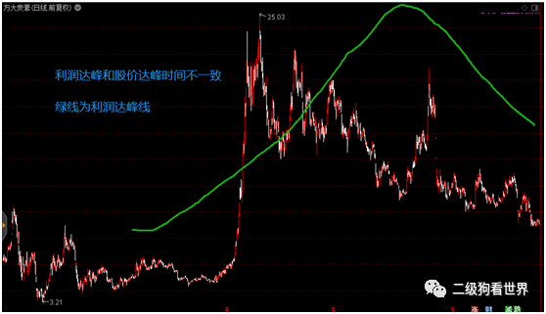

不少在周期股上折戟沉沙的，都是看报表炒作的后知后觉者。他们用各种方法验证了利润还能继续冲高，利润还能不断增加，报表也验证了利润在不断增加。但是，先知先觉的资金早就撤退了好吧？后续的利润增加，只能是股价上一次次的自救，很难再创新高了。**尤其是那些靠“涨价”和“产能一次性扩张”搞出来的周期股上涨，基本上预期一次就用尽了。**大家知道你高价不可能长期维持，产能扩张不可能再短期内搞出来，那既然高点已经出现了，以后抛物线只能向下了。太多炒周期股的人有幻觉，觉得产品高价格可以长期维持，所以觉得拿着也没什么事儿，有这个幻想的再复习一下周期股三大定律。要是价格和需求能维持不波动，那就不是严格意义的周期股了。

也有利润达峰之后还能再创新高的，就是咱们之前提到的成长性周期股。**但人家有成长性加持，人家本质上在一定范围内突破了“价格不稳定”、“需求不稳定”、“没有定价权”的束缚，人家是披着周期股外衣的成长股。**所以，你看牧原股份的股价在一波波新高，利润也在一波波新高；东方雨虹、海螺水泥、万华化学的股价和利润也都在一波波的新高。一波高峰过后，后面还能再来一波更高峰，股价自然可以不断上涨。**周期股和周期股也不一样，同股不同命。**

**2、要找变量尽量少的周期股玩**

影响周期股利润的因素非常多，每个因素都是变量，都要去考虑。炒周期股的时候，尽量找变量少的股票下手，如果影响一个公司的变量非常多，那么尽量谨慎一些。因为很可能你算不准周期股的业绩，甚至连它业绩变动的方向都会搞错。冒了那么大风险，搞一个确定性不高的股票，何必呢？

就比如，航空股，你除了算客座率和票价，还要算汇率和油价，这就很难。还比如，有些化工股，你确定油价下跌到底是利好还是利空吗？理论上，原材料价格下跌了，应该是利好。但是你看好多化工股，照样跌的一塌糊涂，有些可以用市场风险偏好降低解释，但有些利润确实受影响了。这里面会有好多意外，比如，虽然原材料价格下跌对我是利好，但是我有原材料库存，我的库存够用一年了，也就是说这一年内别人用低价原材料生产的时候，我的成本被锁定成高价了，竞争力会严重下降。等我高价原材料消耗完了，油价又涨起来了，这轮低成本跟我没关系啊。还比如，为了锁定成本，我做了大量的套期保值，套保把我成本锁死了，跟高价区屯了原材料一个效果。

除了这些影响成本变动的，还有其他各种意外。比如前文提到的，产能能不能如期释放，在建工程里是不是藏污纳垢了，预付款是不是给关联人了等等。甚至各种骚操作也都会在利润好的时候冒出来，明明你算好了利润会大涨，但是人家把前几年收购商誉里的地雷引爆了，利润从大涨变成了平稳 ；明明你算好了利润应该大涨，但是人家各种需要计提的坏账一把清理了。这些因素都会导致你算不准公司业绩。**别说是你一个外人了，就是财务总监可能到最终决算前都不知道利润会做到哪个区间。**

各位同学想玩周期股的时候，在知道有某些要素变动能极大驱动利润上涨的时候，也不要贸然下手**。要找相对干净的公司下手，要找管理层相对靠谱的公司下手，要找以前没有太多劣迹的公司下手，否则，市场分分钟让你复习一下薛定谔的猫。**

**投资的时候，需要明确一个基本原则，越简单越好。公司的业务越简单越好，影响公司利润的要素越少越好，公司的报表越简单越好。业务越复杂，意味着你越算不准；要素越多，意味着你需要推算的东西越多；报表越复杂，意味着有太多地方可以藏污纳垢或者玩猫腻。**

**简单不仅意味着业绩容易推算，还意味着清晰简单的逻辑、清晰简单的逻辑意味着市场很容易达成高度的共识、高度的共识意味着题材对参与者和市场资金强大的号召力、强大的参与者和资金号召力意味着股价炒作能达到一个非常高的高度。**

方大炭素和浙江龙盛的逻辑都非常简单清晰，其他很多要素基本上都锁定了，剩下的变量就是价格要素了。所以，盯着价格炒就行了。

**巴菲特说，需要越过一米高栏杆去捡的钱我不捡，我只捡路边弯腰就能捡到的钱。这绝对不是贱人的矫情，这是多少年血泪经验的总结。你知道那一米栏杆要了多少人的命吗？**

**3、尽量寻找突破周期股三大定律限制的周期股玩**

周期股妖娆多姿，利润来的快，股价敏感，波动也大。很多人都喜欢周期股的短平快，也厌恶周期股的巨大风险。那具体怎么玩周期股呢？这个还得回到周期股的三大定律那。周期股波动大，本质上是因为离下游太远，下游的一点波动经过层层放大之后到了上游那就是滔天巨浪了。**周期股股价大幅波动也是因为利润的大幅波动，而想让周期股利润稳定住或者持续的往一个方向突破，那只能突破周期股三大定律限制。**

**要么获得定价权，让价格稳定；要么稳住需求，或者不管别人是死是活，自己的需求不断增加；要么拉抬价格，让价格向有利于自己的方向变动。这三个问题，其实本质上可以简化成两个问题，一个是供需，一个行业竞争格局，价格只是这两个问题衍生出来的副产品。供需是否过剩和行业竞争格局决定了价格能否稳住。**

我们复盘一下周期股这几年的大机会。供给侧改革在16年、17年轰轰烈烈的拉开帷幕，万年不涨的周期股获得了近几年来最大的一次表现机会，钢铁、煤炭、化工、有色等很多行业都有表现。供给侧改革的本质是什么呢？刺激需求已经无效了，那就要减少供给，提高供给质量。因此，当市场传出干掉过剩产能，让垃圾产能破产出清，用环保搞掉高污染高耗能的小厂家之后，市场先知先觉的资金就开始布局了；当过剩产能真的开始被干掉的时候，周期股股价就开始上涨了；当全市场都知道供给侧改革的时候，股价已经站上高位区了。**这一套操作下来，最核心的步骤是什么呢？打掉落后产能，让供给和需求匹配，甚至创造了局部的供不应求，这样就导致产品价格上涨。产品价格一旦上涨，那么没有去产能的厂家瞬间就活了。**但这个是行政手段，难以持久，而且相当于变相从下游向上游转移利润，下游的抗议逐升级，搞死中国制造的大帽子扣出来之后，行政手段就很难坚持了。所以，供给侧改革导致的结果，也是昙花一现，现在好多公司的股价也回来了，但是基本上好多要破产的上游，基本也算是救活了吧。

再看方大炭素和浙江龙盛的套路，**本质也都是在有限的时间内，锁死了供给，但需求是刚性的，因此价格飞涨，飞涨的价格迅速拉高了利润率，导致企业利润大增。**但这种都是小把戏，都很难持久，参与的投资者心知肚明。因此，他们玩法更凌厉，一波干到死，股价开始不止步的时候，就是到位了。那些想参与第二波的，都是韭菜。

所以以后大家发现哪个周期品，**因为各种因素短期锁死了供给，价格可以往一个方向打的时候，那就意味着一波短平快的机会。核心是要快，要第一时间上车，如果不是第一时间上车，做了韭菜也是很容易的事儿。**

**真正的长期可持续的大机会，是周期股突破了周期股三大定律限制，向非周期股“进化”的时候。**比如之前的空调，如果大家看空调行业之前的毛利率和净利率的话，跟周期品差不多，利润率很低，而且波动也不小。但是后来，利润率的波动控制住了，还走出一条长期向上的曲线。这里面最核心的一环，是行业竞争格局变化导致供需平衡出现了变化。空调行业以前也频繁打价格战，不过打着打着，小厂家都死了，到了最后几个大厂家谁也搞不死谁的时候，价格战就是“假打”了，是促销的由头，大家都没往死里下手，都是一起默契的发大财。所以你们可以拿格力这几年的报表看看，利润率现在挺好的呀，价格战就是促销去库存而已嘛。再比如，最近的机械行业，也越来越不像周期股了？看看三一重工那些，利润蹭蹭上涨。之前机械行业也是强周期，14到16年的价格战，把利润都打没了。当然，一些小厂家也打没了，行业在一定程度上实现了出清。这一波，大家都稳稳的挣钱搞利润。价格战？洗洗睡吧，那是格局不清晰，还有人能觉得自己能搞死别人的时候才打的，发现谁都打不掉谁的时候，大家就和气生财了。**当一个周期股能逐步突破周期股三大定律限制，向非周期股进化到时候，会出现巨大的机会。一方面是利润的大幅增长，另外一方面是估值的修复，周期股和非周期给的估值是不一样的。**需要提醒的是，在一个周期性行业里，即使出现了个别龙头向“非周期股”进行的情况，也不意味着该行业所有公司都会进化成“非周期股”。能成功进化的那叫“寡头”或者“龙头”，绝大部分是陪太子读书的。**周期性行业里，只有个别管理层极其优秀、经营效率极高、管理水平优异、战略出色的公司能进化成“非周期股”。**看看猪肉股的表现，为啥有的活成了牧原，有人活成了雏鹰农牧。

周期股的市场集中度大幅提高，也可以提供巨大的机会。猪肉股，东方雨虹，都是这种长期逻辑下的产物。

**综上所述，周期股的短期机会，是暂时能突破周期股三大定律，在一定时间内不像周期股的时候；周期股的长期机会，是周期股进化成“非周期股”的时候。搞不定价格和供给的周期股，都是浮云。**

但仍然要提示一下，从投资角度90%的周期股都不值一看，绝大部分周期股都是财富绞肉机，只有筹码博弈价值而没有投资价值。

周期股非常复杂，本篇只是抽取了最核心的部分。在周期股跟踪过程中，产能周期、库存周期、价格波动周期，个股的财务状况、个股的运营效率都会极大影响上市公司利润和股价。